Kállay Saunders feat. Ashref – Breathing
Nemzetközi major lemezkiadó, a Warner Music Group nyerte meg Kállay Saunderst, az előadó szerződött is új dalával
10 éve már annak, hogy Kállay Saunders András 5. helyezést ért el a koppenhágai Euróvíziós Dalfesztiválon Magyarország képviseletében. Ez megnyitotta az első kapukat a nemzetközi zenei színtér felé, most pedig egy újabb nyílt azzal, hogy a világ legnagyobb globális lemezkiadók egyikéhez került „Breathing” című debütáló számával és videóklipjével a Magneoton közreműködésével. Az újdonságban featként szerepel még egy tunéziai előadó, Ashref és András állandó, brit producere, anatu.
Kállay Saunders azon kevés előadók közé tartozik, aki exportképessé érett zeneileg és nem az első olyan projektben vehet most részt, amely nemcsak a hazai füleknek kedvez, de a külföldi zenehallgatókból is rajongást vált ki.
Miután járt az Euróvízió porondján, indult csak be igazán a külföldi szekér: zenei fejlődését mi sem bizonyítja jobban, mint többek között az, hogy 2021-ben bekerült a TOP20-ba „DRUNK” című trackjével a Nemzetközi Dalszerző Versenyen (ISC) olyan szupersztár zsűri válogatásában, mint Dua Lipa, Mike Shinoda (Linkin Park), Bebe Rexha és a Coldplay R&B/HipHop kategóriában. András "Ocean" című, szintén külföldi szerződésű dala is óriásit robbant, több országban toplistás volt és a mai napig játsszák kontinenseken keresztül, a „WHY” Top5-ben volt Shazam globális szintű listáján egy görög kiadó oldalán.
A Warner Music Group akkor figyelt fel az amerikai-magyar énekesre, amikor felkerült tavalyi „HOMESICK” című szerzeménye a Spotify olasz szerkesztősége által összeállított, hivatalos lejátszási listára. Így le is csaptak a „Breathing”-re, amely a mai naptól hallgatható és klip formájában nézhető meg. Kállay mellé csatlakozott egy tunéziai származású előadó is, művésznevén Ashref, akivel itthon egy zenészeknek szóló open mic / jam session jellegű összejövetelen ismerkedett meg, ír származású producerével, anatuval pedig egyből tudták, hogy duett lesz a felvételből.
A dal a pop, az r&b és az afro-pop műfajok között egyensúlyoz a közelgő nyár tökéletes himnuszaként.
MEGNÉZEM
Sajtókapcsolat:
- info@magneoton.hu
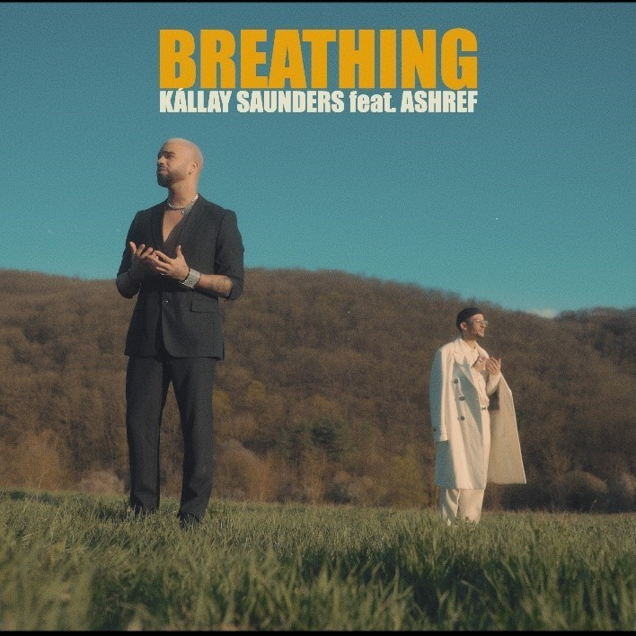 | © Magneoton Music Group
Eredeti tartalom: Magneoton Music Group
Továbbította: Helló Sajtó! Üzleti Sajtószolgálat
Ez a sajtóközlemény a következő linken érhető el:

